Для специальности 22.02.06 СВАРОЧНОЕ ПРОИЗВОДСТВО
1 курс
по МДК 01.02. Основное оборудование для производства сварных конструкций
Раздел 2. Основное оборудование для производства сварных конструкций
Тема 2.1.3 Автоматы, полуавтоматы и установки для электрической сварки плавлением
Урок №30 Оборудование для электрошлаковой сварки
Для изучения вопроса студентам предлагается использовать учебник
Г.Г. Чернышов Технология сварки плавлением и термической резки.
и лекцию, а также просмотр видеоролика по адресу https://youtu.be/VtVcFyp8VVQ
План
- Составить конспект по плану:
1 Технология ЭШС
2 Оборудование для электрошлаковой сварки
3 Преимущества и недостатки способа ЭШС
4 Техника ЭШС — практические выводы
Для полного освоения теоретической части указанной темы необходимо использовать учебный материал электронной библиотеки (ЭБС) IPRBooks
Литература
Адреса сайтов (книг)
http://www.iprbookshop.ru/20129.html
http://www.iprbookshop.ru/epd-reader?publicationId=34726

Лекция
Что такое электрошлаковая сварка Электрошлаковая сварка — наиболее производительный способ соединения металлов значительной толщины. Используется для сваривания сталей, чугунов и сплавов. Электрошлаковая сварка — наиболее производительный способ соединения металлических деталей значительной толщины. Используется для сваривания сталей, чугунов, цветных металлов и сплавов. Процесс идет в вертикальной плоскости. Необходимое для плавления кромок тепло выделяется в расплавленном флюсе при прохождении сквозь него тока. Сварка выполняется специальными аппаратами.
Технология ЭШС В технологии ЭШС температура для изменения состояния металла (из твердого в жидкое) достигается пропусканием тока через слой электропроводного шлака. Итак, электрошлаковая сварка — что это такое? На первой стадии все протекает как в сварке под флюсом. Следующая схема даст вам четкое представление о процессе. Технология электрошлаковой сварки
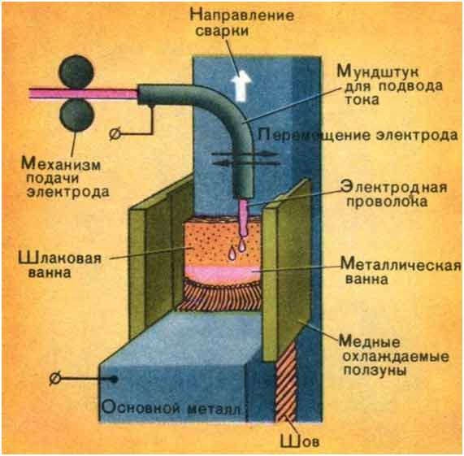
В зазор между кромками деталей вводится флюс. Изначально дуга зажигается между электродом и либо деталью, либо начальной планкой, ограничивающей зазор. Дуга расплавляет шлак и электрод. В результате образуются жидкие слои: снизу – металл, сверху – шлак. В этот момент дуга гаснет, т.к. сварочная проволока плавится в горячем (1600-1700°С) шлаке с высокой теплопроводностью. Сварочный ток в шлаке выделяет тепло, за счет которого дальше идет бездуговой процесс.
Специальные приспособления (ползуны) удерживают текущий шлак и металл. По мере заполнения зазора медные пластины перемещаются вверх. По всей высоте кромок образуется шов. Электрошлаковая сварка, выполняемая несколькими проволоками или ленточным электродом, решает проблему соединения толстых заготовок за один проход. Медные ползуны для предотвращения перегрева охлаждаются водой. Расплавленный шлак соприкасается с ползунами, образуя тонкую корку. Это препятствует контакту металла с медными поверхностями и возникновению в шве трещин.
Особенности и отличия данного способа:
- Зазор между деталями расположен в вертикальной плоскости.
- Зона шва не взаимодействует с воздухом. Над поверхностью металла постоянно находится жидкий шлак.
- Небольшой расход флюса приводит к тому, что металл шва легируется материалом электродной проволоки.
- В процессе сварки электрошлаковой металл находится в жидком состоянии долгое время. Это способствует удалению из шва газов и легких включений.

Эти особенности повышают качество шва. Он получается плотным, устойчивым к трещинообразованию. Оборудование для электрошлаковой сварки
Автоматы для данного способа сварки отличаются конструктивно и видом источника питания. Специальные устройства перемещают электроды вдоль ванны, что обеспечивает ее равномерный прогрев.
Ограничивающие боковые ползуны и мундштук с проволокой по мере формирования шва поднимаются вверх. Особенности конструкции видны на видео. Стабильность процесса обеспечивают источники питания — трехфазные трансформаторы. Их применение дает возможность изменять выходное напряжение в диапазоне 38-54 В.
В СССР были разработаны аппараты трех типов.
- Рельсовые — перемещаются вдоль шва по вертикальным направляющим.
- Безрельсовые — крепятся к обрабатываемому изделию механическим способом и перемещаются непосредственно по нему.
- Шагающие устройства — движутся по конструкции посредством электромагнитов. Применение специального плавящегося мундштука дало возможность использовать ЭШС для получения швов сложной конфигурации. Для формирования требуемого шва мундштук, который повторяет его форму, плавится вместе с проволокой.
Преимущества и недостатки способа ЭШС
Главное достоинство метода — возможность сваривать изделия неограниченной толщины. Благодаря этому электрошлаковая сварка применяется для соединения крупногабаритных конструкций: судовых корпусов, прокатных станов, мостов и пр. Данный способ имеет ряд преимуществ (сравнение производится с технологией «под флюсом»).
- Высокая производительность при больших толщинах деталей — примерно в 20 раз выше
- Сравнительно малый расход электроэнергии и флюса из расчета на 1 кг металла.
- Качество металла шва выше. Также путем шлакового переплава получают высокие характеристики металла.
- Нет необходимости разделывать кромки, что снижает трудоемкость подготовительных операций.
Способ не лишен и некоторых недостатков.
- Технология сварки должна предусмотреть вертикальную ориентацию шва.
- Процесс недопустимо прерывать, чтобы избежать образования дефектов и повторного сваривания деталей, как показано на видео.
- Полученный шов имеет крупнозернистую структуру. Для получения хороших прочностных характеристик изделие нужно подвергать термообработке.
Вообще метод является универсальным. Им выполняют все виды соединений любой конфигурации: тавровые, стыковые, кольцевые и угловые.
Качество шва и параметры шва (форма, глубина, ширина) можно менять, задавая определенный режим. Основные факторы:
- электрические;
- механические (скорости);
- расположение электродов, их число.
Вспомогательные величины устанавливаются согласовано с основными. Изменение каждого из основных факторов позволяет влиять на параметры шва. Электрошлаковая сварка протекает устойчиво при малых удельных значениях тока (0,1 А/мм2). Это дает возможность применять пластинчатые, либо ленточные электроды, плавящийся мундштук.
Путем контактно-шлаковой сварки можно приваривать стержни к плоской поверхности. Разработаны методики получения кольцевых швов. Для образования шлака используются специальный твердый электропроводный флюс, либо предварительно расплавляют его в кокиле.
https://wikimetall.ru/metalloobrabotka/elektroshlakovaya-svarka.html
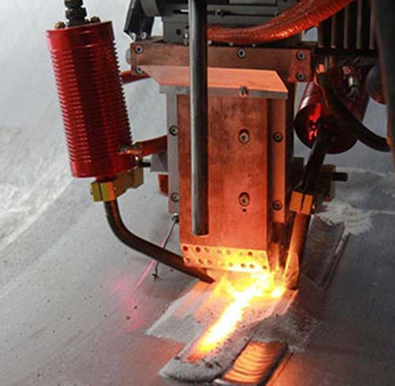
https://youtu.be/VtVcFyp8VVQ

